《**饮料和包装饮用水中霉菌酵母菌快速计数荧光染色方法**》

T/CIQA 000 - XXXX

编制说明

**⼀、⼯作简况**

**1.任务来源**

本标准由中国出⼊境检验检疫协会提出并归⼝，中国海关科学技术研究中⼼作为本⽂件组织协调单位。根据中国出⼊境检验检疫协会团体标准化⼯作委员会2024年第⼀批团体标准制修订计划，由默克化工技术（上海）有限公司，可口可乐饮料（上海）有限公司-亚太技术中心，上海康识食品科技有限公司，通标标准技术服务（青岛）有限公司，中农孚德检测技术（北京）有限公司等单位共同参与起草，计划于2025 年12 ⽉底前完成该标准的制定⼯作。

**2.主要工作过程和工作计划**

2024年6月：标准提案。提出制定标准项目，并着手进行标准立项征求意见、论证和评估工作；

2024年8月标准立项。召开标准立项评估会，发布中检协标［2024］18号文件“中国出入境检验检疫协会批准《饮料中霉菌酵母菌快速检测 荧光染色方法》等3项团体标准立项 ”，立项通过批准，立项号P/CIQA-204-2024；

2024年8月28日，按照标准制定的工作程序召开了《饮料中霉菌酵母快速检测-荧光染色方法》团体标准制定启动会议。项目团队介绍了本次标准制定的背景、国内外标准比对分析、适用范围、方法体系及相关内容，并邀请指导专家参与项目指导，会代表本着对行业认真负责的态度、科学严谨的工作作风，展开了对该标准的讨论。经过研讨，确定了该标准的适用范围、检测方法及相关内容，同时会上明确了工作分工。

2024年8月至12月，由默克化工技术（上海）有限公司以及知名饮料企业，对方法体系进行开发及初步测试，并形成相关技术规程。之后与中农孚德检测技术（武汉）有限公司、通标标准技术服务（北京）有限公司、沈阳海关技术中心一起探讨制定了针对方法体系的实验室内、第三方实验室、饮料企业实验室应用验证的方法。

2024年11月25日，召开了阶段性会议暨方法体系验证启动会。项目团队介绍了阶段性的工作成果，并确定了标准文本初稿，包括适用范围、操作规程，对荧光染色反应参数设计给出明确规定，对荧光染色结果判读和分析给出明确规定等；介绍了实验室内验证、第三方验证、饮料实验室应用验证的方案，通过实验室内和第三方协同验证方法体系的准确性和一致性，通过饮料实验室应用验证，验证方法的广泛适用性（不同区域、不同样本、不同检测能力）。

2024年11月25日至2025年2月，分别进行方法体系验证工作，共形成验证报告3份。并进行制定组组内部标准征求意见，标准项目组对标准征求意见稿及标准说明进行讨论修改。

计划2025年3月29日至4月28日，标准进行公开征求意见，共发送X家单位，收到X家单位反馈意见，共收集意见XX条，其中采纳XX条，不采纳XX条。

计划2025年4月28日至5月28日，根据意见反馈，进行补充验证实验，并修改标准文本。

计划2025年6月11日，由中国检验检疫协会组织召开技术审查会议，会议通过标准审核，并提出进一步修改意见。

计划2025年6月11日至15日，由起初单位根据技术审查会议意见进行标准及编制说明修改。

**3、主要参加单位和⼯作组成员及其所做的⼯作等**

**项目责任单位：**默克化工技术（上海）有限公司

**项目参与单位：**默克化工技术（上海）有限公司、可口可乐饮料（上海）有限公司-亚太技术中心、中农孚德检测技术（北京）、通标标准技术服务（青岛）有限公司有限公司、上海康识食品科技有限公司。

**标准主要起草人为：**陈洁，王亦宁，李梦兰，付敏，晨凡，周娥，单萌，王琦，王玉花等。

默克化工技术（上海）有限公司陈洁负责标准制定的规划、立项、标准文本和编制说明等文件撰写，方法体系思路的建立及组织开展方法验证工作；中农孚德检测技术（北京）付敏负责标准方法评估方案的制定并组织相关实验室开展方法验证评估工作，并承担了实验室内的方法验证；默克化工技术（上海）有限公司内晨凡在标准制定过程中提供了合理化建议并参与了标准草案、征求意见稿、送审稿、报批稿等的编写工作。通标准技术服务（青岛）有限公司王琦和可口可乐饮料（上海）有限公司-亚太技术中心王亦宁和李梦兰负责协助开展实验室间验证，在标准制定过程中提供了合理化建议；上海康识食品科技有限公司周婀、单萌等为标准的方法验证评估提供了样品，并参与了方案的制定以及数据分析工作。

**⼆、标准编制原则和主要研究内容**

**1、编制原则**

全国⼈⼤常委会在2017 年11 ⽉4 ⽇审议通过新修订的《标准化法》，该法第⼆条规定：“标准包括国家标准、⾏业标准、地⽅标准和团体标准、企业标准。”从法律上进⼀步明确了团体标准地位。我国现⾏的法规体系中，国家标准、⾏业标准、地⽅标准属于政府标准，由政府主导制定；团体标准和企业标准属于市场标准，由市场⾃主制定。政府标准与市场标准协同发展、协调配套。市场标准除了快速反应市场需求外，其承载的⼀个重要功能就是创新。

本标准立足国内食品安全发展实际，在符合国家食品安全相关法律法规、标准要求的前提下，采⽤⾃主研发的设备进⼀步完善饮料中霉菌和酵母菌的快速检测⽅法。，完成本土吸收转化后，制定出具有较大行业影响力的、规范严谨、可行性强的标准检验方法文件。同时，标准制定工作还遵循“面向市场、服务产业、自主制定、适时推出”的原则，将标准制定、试验验证、应用推广相结合，统筹推进。标准的编写结构和内容编排等方面依据GB/T 1.1《标准化工作导则》、GB/T 20000《标准化工作指南》等系列标准的要求，重点对标准适用范围、检验步骤等关键要素进行了明确，以突出标准的科学性、可靠性和合理性的特点。

霉菌和酵母广泛分布于自然界，如空气、水和土壤。其中有些霉菌和酵母对人类是有益的，常被用于酿造、发酵食品等工业。但在某些情况下，霉菌和酵母也可造成食品腐败变质，有的还能产生真菌毒素。因此，霉菌和酵母是评价食品和饮料卫生质量的重要指标。

近年来，饮料工业发展迅速，功能性饮料更是保持较高的增长速度, 有巨大发展空间。饮料作为一种特殊食品，由于防腐剂的限量加入，以及受限于生产杀菌工艺，易受微生物污染，尤其是霉菌与酵母，会导致饮料变质，如变色、沉淀，浑浊和涨罐等，其污染源来自于原料、设备、车间环境等。因此，加强对饮料中霉菌和酵母的监控显得尤为重要。

GB7101-2022《食品安全国家标准 饮料》中明确规定了霉菌要≤20（50）CFU/g（mL），酵母要≤20 CFU/g（mL）。主要检验方法是GB 4789.15-2016平板计数法，该方法采用的是传统培养方法，培养时间长，一般需要3-5天，不能满足饮料行业快速出厂的需求；同时，如果操作不当，平板培养法易造成霉菌孢子扩散，导致实验室环境受到污染；并且根据市场调研，目前大型饮料生产企业普遍使用膜过滤方法检测微生物项目，传统平板计数方法不能满足饮料企业对于灵敏度的要求。

本标准将基于膜过滤和荧光染色技术，建立一种适用于饮料霉菌和酵母的快速检测方法。它的优势在于在不改变可过滤样品检验方法的基础上，可实现快速霉菌酵母计数，检测时间是传统方法的1/3。有效避免环境中的交叉污染，大大提高检测灵敏度，满足饮料生产加工过程及终产品快速放行、及时纠偏的需求，为饮料行业微生物快速筛查提供新的选择，提高行业霉菌酵母菌检测技术能力，降低食品安全风险。

1. **主要研究内容**

本标准规定了饮料和包装饮用水中霉菌酵母菌的荧光染色快速测定的检验方法。

本文件适用于饮料和包装饮用水，以及饮料浓缩液和固体饮料样中霉菌和酵母菌的检测。

本方法基于荧光染色技术和膜过滤技术建立，可对滤膜上收集的活微生物进行非破坏性染色并计数。荧光染色试剂本身不具备荧光特性，但会被微生物代谢酶分解，释放出荧光素，荧光素在活细胞内积累并发出荧光，从而实现对活微生物的快速检测。可缩短培养时间到传统方法的三分之一左右。染色后，可以通过膜贴回相应培养基，重新培养来检测菌落，从而可以使用现有鉴定方法进行鉴定，染色剂不会影响微生物生长。

本标准以GB 4789.15-2016 《食品安全国家标准 食品微生物学检验 霉菌和酵母计数》为参比方法，依据GB 4789.45-2023 《食品安全国家标准 微生物检验方法验证通则》对饮料中霉菌酵母菌荧光染色方法的快速检测进行方法验证评价，证明饮料中霉菌和酵母荧光计数方法与食品安全国家标准GB 4789.15的方法一致性。

1. **主要试验（或验证）情况**

根据GB 4789.45-2023《 食品安全国家标准 微生物检验方法验证通则》对于“定量方法”的验证，实验室内部验证指标（参见GB 4789.45-2023表1）。包括：准确度、包容性和排他性共计3个指标的验证。GB 4789.45-2023表1的注规定：“注 2：不含确证步骤的定量方法（例如：菌落总数、霉菌和酵母计数）无需验证包容性和排他性”。因此，本次评价验证实验室内部和实验室间验证只针对方法“准确度”进行评价验证。

以GB 4789.15-2016 《食品安全国家标准 食品微生物学检验 霉菌和酵母计数》为参比方法进行准确度验证，结果分析按照准确度验证的接受限为士0.5 对数值为基准。如果所有样品 *β*-ETI上限*U* 都不高于 0.5 且下限*L* 都不低于-0.5，则待验证方法准确度符合要求；如果有样品 *β*-ETI上限*U*高于 0.5或下限L 低于-0.5，但都不超出AL，则待验证方法准确度也符合要求。”

1. **验证实验室的选择**

选择具CNAS 和CMA 资质，具有⽅法验证和制定标准经验的政府实验室或第三⽅实验室；验证实验室负责组建⽅法验证团队，验证团队应由2-3 名成员组成，其中⼀⼈为本研究的负责⼈。本次验证实验室内（主实验室）选择1家，实验室间（协同实验室）选择3家。协同验证了该方法体系的准确性和一致性，广泛适用性（不同区域、不同样本、不同检测能力）。

1. **验证依据**

GB 4789.45《食品安全国家标准 微生物检验方法验证通则》。

1. **参比方法**

GB 4789.15-2016 《食品安全国家标准 食品微生物学检验 霉菌和酵母计数》

1. **验证参数**

**4.1准确度验证**

准确度验证是指本标准建立的“饮料中霉菌酵母快速检测-荧光染色方法”与GB 4789.15方法在相同样品及浓度检测下结果的一致性研究。

**4.2代表性样品选择**

依据GB 4789.45-2023的3.2条款，即“适用范围少于5种食品种类，应全部选择。每种食品种类至少选择1种食品子类”，本团体标准适用于“饮料”，根据GB 4789.45的“表A.1 食品种类和食品子类”，选择两个子类进行方法验证。实验室内和实验室间验证选用“茶饮料和包装饮用水”样品进行方法验证。样品统一采购提供。

**4.3人工污染菌株**

本验证采用阳性菌株添加的方法确定方法准确度，选用了具有代表性的酿酒酵母ATCC 9763、黑曲霉ATCC 16404参比菌株和以及饮料中自然分离的酵母菌。

**4.4 实验室内验证**

4.4.1污染水平和样品数量

依据GB 4789.45-2023的4.3条款，“对于每一种食品子类，应选择低、中、高3个浓度水平。低水平大约是理论检出限的 10 倍，高水平至少是限量的 100倍。”。产品标准GB 7101-2022 《食品安全国家标准 饮料》表3规定了微生物限量，其中霉菌和酵母菌限量均为：≤20 CFU/g或 CFU/mL。根据GB 4789.45-2023的4.3.1条款“实验室内验证获得重复性条件下的准确度，每个浓度各取2个样品，每个样品分别取5个试样进行测试” 。因此，本方法验证：茶饮料子类选择3个污染水平，每个污染水平取2个产品，3个污染水平合计6个样品，每个样品进行5平行（重复）测试；包装饮用水参照茶饮料样品进行验证实验。

4.4.2准确度验证结果

按照GB 4789.45-2023附录C计算方法的准确度。

表1 包装饮用水中霉菌酵母菌混合菌计数结果（单位：CFU/mL）

|  |  |  |  |  |  |
| --- | --- | --- | --- | --- | --- |
| 菌添加水平 | 测试样 | 参比方法  样品1计数结果 | 荧光计数方法  样品1计数结果 | 参比方法  样品2计数结果 | 荧光计数方法  样品2计数结果 |
| 空白样品 | 1 | ＜1 | ＜1 | ＜1 | ＜1 |
| 2 | ＜1 | ＜1 | ＜1 | ＜1 |
| 低水平添加 | 1 | 48 | 91 | 63 | 75 |
| 2 | 64 | 88 | 62 | 65 |
| 3 | 46 | 80 | 72 | 75 |
| 4 | 55 | 61 | 64 | 69 |
| 5 | 56 | 110 | 86 | 110 |
| 菌添加水平 | 测试样 | 参比方法  样品3计数结果 | 荧光计数方法  样品3计数结果 | 参比方法  样品4计数结果 | 荧光计数方法  样品4计数结果 |
| 空白样品 | 1 | ＜1 | ＜1 | ＜1 | ＜1 |
| 2 | ＜1 | ＜1 | ＜1 | ＜1 |
| 中水平添加 | 1 | 1000 | 1100 | 1000 | 1300 |
| 2 | 800 | 1200 | 920 | 1200 |
| 3 | 680 | 1200 | 820 | 1100 |
| 4 | 960 | 960 | 810 | 1200 |
| 5 | 710 | 1100 | 970 | 1200 |
| 菌添加水平 | 测试样 | 参比方法  样品5计数结果 | 荧光计数方法  样品5计数结果 | 参比方法  样品6计数结果 | 荧光计数方法  样品6计数结果 |
| 空白样品 | 1 | ＜1 | ＜1 | ＜1 | ＜1 |
| 2 | ＜1 | ＜1 | ＜1 | ＜1 |
| 高水平添加 | 1 | 8500 | 11000 | 9600 | 9400 |
| 2 | 8500 | 9100 | 11000 | 8300 |
| 3 | 9100 | 13000 | 8400 | 8200 |
| 4 | 8300 | 10000 | 8000 | 8800 |
| 5 | 7100 | 9600 | 8800 | 9200 |

表2 饮料中霉菌酵母菌混合菌计数结果（单位：CFU/mL）

|  |  |  |  |  |  |
| --- | --- | --- | --- | --- | --- |
| 菌添加水平 | 测试样 | 参比方法  样品1计数结果 | 荧光计数方法  样品1计数结果 | 参比方法  样品2计数结果 | 荧光计数方法  样品2计数结果 |
| 空白样品 | 1 | ＜1 | ＜1 | ＜1 | ＜1 |
| 2 | ＜1 | ＜1 | ＜1 | ＜1 |
| 低水平添加 | 1 | 120 | 160 | 100 | 130 |
| 2 | 130 | 140 | 90 | 90 |
| 3 | 98 | 160 | 120 | 110 |
| 4 | 130 | 140 | 130 | 130 |
| 5 | 110 | 130 | 110 | 130 |
| 菌添加水平 | 测试样 | 参比方法  样品3计数结果 | 荧光计数方法  样品3计数结果 | 参比方法  样品4计数结果 | 荧光计数方法  样品4计数结果 |
| 空白样品 | 1 | ＜1 | ＜1 | ＜1 | ＜1 |
| 2 | ＜1 | ＜1 | ＜1 | ＜1 |
| 中水平添加 | 1 | 950 | 800 | 1200 | 1700 |
| 2 | 870 | 910 | 1500 | 1700 |
| 3 | 990 | 840 | 1600 | 1900 |
| 4 | 830 | 1000 | 1400 | 1600 |
| 5 | 1100 | 1100 | 1100 | 1400 |
| 菌添加水平 | 测试样 | 参比方法  样品5计数结果 | 荧光计数方法  样品5计数结果 | 参比方法  样品6计数结果 | 荧光计数方法  样品6计数结果 |
| 空白样品 | 1 | ＜1 | ＜1 | ＜1 | ＜1 |
| 2 | ＜1 | ＜1 | ＜1 | ＜1 |
| 高水平添加 | 1 | 9600 | 12000 | 9600 | 9000 |
| 2 | 10000 | 13000 | 11000 | 10000 |
| 3 | 8800 | 10000 | 10000 | 11000 |
| 4 | 7900 | 11000 | 9700 | 8100 |
| 5 | 11000 | 12000 | 10000 | 8900 |

表3 包装饮用水中自分离酵母菌株计数结果（单位：CFU/mL）

|  |  |  |  |  |  |
| --- | --- | --- | --- | --- | --- |
| 菌添加水平 | 测试样 | 参比方法  样品1计数结果 | 荧光计数方法  样品1计数结果 | 参比方法  样品2计数结果 | 荧光计数方法  样品2计数结果 |
| 空白样品 | 1 | ＜1 | ＜1 | ＜1 | ＜1 |
| 2 | ＜1 | ＜1 | ＜1 | ＜1 |
| 低水平添加 | 1 | 44 | 63 | 64 | 46 |
| 2 | 120 | 130 | 69 | 71 |
| 3 | 120 | 130 | 38 | 41 |
| 4 | 44 | 33 | 35 | 34 |
| 5 | 120 | 120 | 89 | 93 |
| 菌添加水平 | 测试样 | 参比方法  样品3计数结果 | 荧光计数方法  样品3计数结果 | 参比方法  样品4计数结果 | 荧光计数方法  样品4计数结果 |
| 空白样品 | 1 | ＜1 | ＜1 | ＜1 | ＜1 |
| 2 | ＜1 | ＜1 | ＜1 | ＜1 |
| 中水平添加 | 1 | 1200 | 1500 | 890 | 750 |
| 2 | 1100 | 1200 | 1300 | 1300 |
| 3 | 1000 | 1300 | 1200 | 1200 |
| 4 | 1000 | 1200 | 1100 | 1100 |
| 5 | 1200 | 1100 | 1000 | 1000 |
| 菌添加水平 | 测试样 | 参比方法  样品5计数结果 | 荧光计数方法  样品5计数结果 | 参比方法  样品6计数结果 | 荧光计数方法  样品6计数结果 |
| 空白样品 | 1 | ＜1 | ＜1 | ＜1 | ＜1 |
| 2 | ＜1 | ＜1 | ＜1 | ＜1 |
| 高水平添加 | 1 | 14000 | 13000 | 13000 | 13000 |
| 2 | 12000 | 14000 | 9800 | 10000 |
| 3 | 12000 | 13000 | 12000 | 12000 |
| 4 | 15000 | 16000 | 12000 | 14000 |
| 5 | 14000 | 13000 | 12000 | 12000 |

表4 饮料中自分离酵母菌株计数结果（单位：CFU/mL）

|  |  |  |  |  |  |
| --- | --- | --- | --- | --- | --- |
| 菌添加水平 | 测试样 | 参比方法  样品1计数结果 | 荧光计数方法  样品1计数结果 | 参比方法  样品2计数结果 | 荧光计数方法  样品2计数结果 |
| 空白样品 | 1 | ＜1 | ＜1 | ＜1 | ＜1 |
| 2 | ＜1 | ＜1 | ＜1 | ＜1 |
| 低水平添加 | 1 | 160 | 170 | 130 | 130 |
| 2 | 150 | 140 | 140 | 140 |
| 3 | 140 | 140 | 120 | 130 |
| 4 | 130 | 130 | 100 | 110 |
| 5 | 150 | 150 | 110 | 130 |
| 菌添加水平 | 测试样 | 参比方法  样品3计数结果 | 荧光计数方法  样品3计数结果 | 参比方法  样品4计数结果 | 荧光计数方法  样品4计数结果 |
| 空白样品 | 1 | ＜1 | ＜1 | ＜1 | ＜1 |
| 2 | ＜1 | ＜1 | ＜1 | ＜1 |
| 中水平添加 | 1 | 1100 | 1100 | 1700 | 1700 |
| 2 | 1300 | 1200 | 1800 | 1400 |
| 3 | 1300 | 1200 | 1800 | 1800 |
| 4 | 950 | 1100 | 1900 | 1900 |
| 5 | 1200 | 1100 | 1300 | 1800 |
| 菌添加水平 | 测试样 | 参比方法  样品5计数结果 | 荧光计数方法  样品5计数结果 | 参比方法  样品6计数结果 | 荧光计数方法  样品6计数结果 |
| 空白样品 | 1 | ＜1 | ＜1 | ＜1 | ＜1 |
| 2 | ＜1 | ＜1 | ＜1 | ＜1 |
| 高水平添加 | 1 | 12000 | 12000 | 11000 | 11000 |
| 2 | 8400 | 11000 | 11000 | 12000 |
| 3 | 8900 | 8900 | 11000 | 10000 |
| 4 | 9700 | 9000 | 11000 | 11000 |
| 5 | 8200 | 8200 | 10000 | 8900 |

参照GB 4789.45-2023，实验室内验证计算每个样品的偏倚Bi=Yi-Xi，其中，Yi是样品i的待验证方法计数结果（对数值）的中位数，Xi是样品i的参考方法计数结果（对数值）的中位值。

以X为横坐标、B为纵坐标绘制折线图，并在图上绘制接受限的2条水平线（±0.5对数值）以及*β*-ETI上下限的2条折线。

检测准确度见下图1到图4：

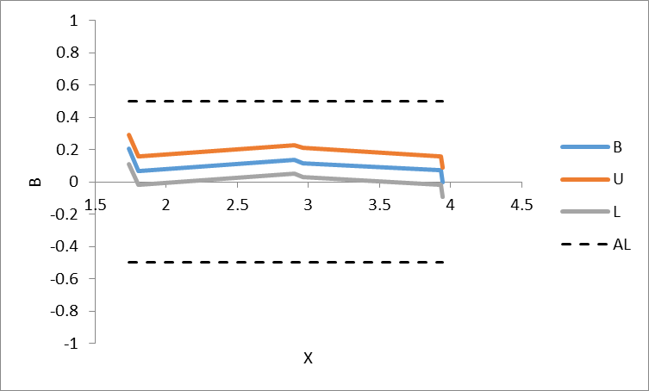

图1 包装饮用水中霉菌酵母菌混合菌准确度

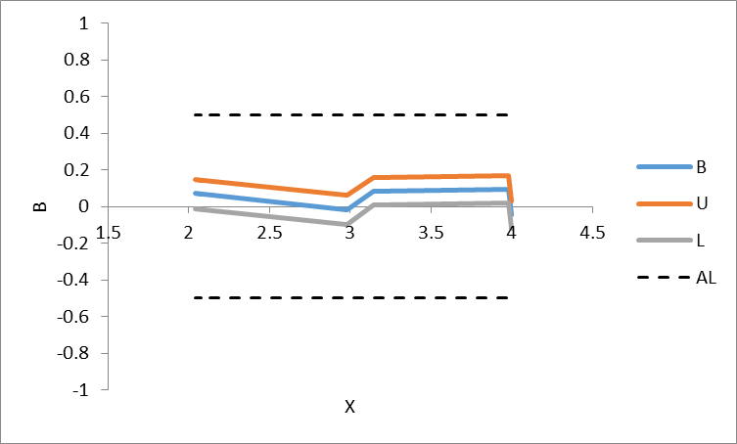

图2 饮料中霉菌酵母菌混合菌准确度

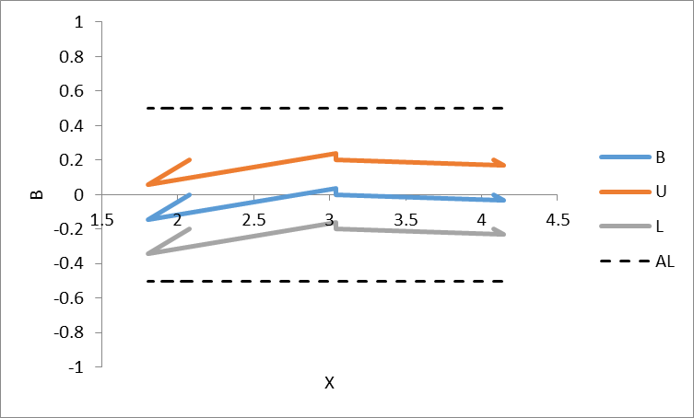

图3 包装饮用水中自分离酵母菌株准确度

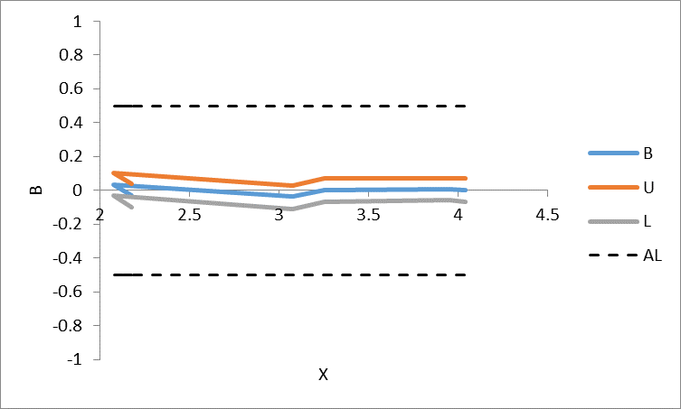

图4 饮料中自分离酵母菌株准确度

采用GB4789.45 中的附录C进行结果计算并作图，得出包装饮用水的*β-ETI* 上限*U*都不高于0.4下限L都不低于-0.4；饮料的*β-ETI* 上限*U*都不高于0.2下限L都不低于-0.2；均优于GB4789.45规定的*β-ETI*上限*U*都不高于0.5且下限*L*都不低于-0.5的要求，因此待验证方法准确度符合GB4789.45实验室内验证的要求。

**4.5 实验室间验证**

4.5.1污染水平和样品数量

依据GB4789.45-2023中4.3.1的规定“实验室间验证获得再现性条件下的准确度，包装饮用水和茶饮料每个浓度各取1个样品，共计3个样品，每个样品分别取2个平行（重复）进行测试。”

4.5.2实验室间验证结果

按照GB4789.45-2023附录D计算方法的准确度。

表5 包装饮用水中霉菌酵母菌混合菌计数结果（单位：CFU/mL）

|  |  |  |  |  |  |  |  |  |
| --- | --- | --- | --- | --- | --- | --- | --- | --- |
| 样品 | 菌添加水平 | 测试样 | 实验室1 | | 实验室2 | | 实验室3 | |
| 参比方法结果 | 荧光计数方法结果 | 参比方法结果 | 荧光计数方法结果 | 参比方法结果 | 荧光计数方法结果 |
| 样品1 | 空白样品 | 1 | ＜1 | ＜1 | ＜1 | ＜1 | ＜1 | ＜1 |
| 2 | ＜1 | ＜1 | ＜1 | ＜1 | ＜1 | ＜1 |
| 低水平添加 | 1 | 510 | 610 | 780 | 900 | 820 | 700 |
| 2 | 390 | 560 | 770 | 830 | 860 | 700 |
| 样品 | 菌添加水平 | 测试样 | 参比方法结果 | 荧光计数方法结果 | 参比方法结果 | 荧光计数方法结果 | 参比方法结果 | 荧光计数方法结果 |
| 样品2 | 空白样品 | 1 | ＜1 | ＜1 | ＜1 | ＜1 | ＜1 | ＜1 |
| 2 | ＜1 | ＜1 | ＜1 | ＜1 | ＜1 | ＜1 |
| 中水平添加 | 1 | 5100 | 6100 | 8600 | 9100 | 9100 | 9200 |
| 2 | 4000 | 5500 | 8400 | 7100 | 8800 | 8800 |
| 样品 | 菌添加水平 | 测试样 | 参比方法结果 | 荧光计数方法结果 | 参比方法结果 | 荧光计数方法结果 | 参比方法结果 | 荧光计数方法结果 |
| 样品3 | 空白样品 | 1 | ＜1 | ＜1 | ＜1 | ＜1 | ＜1 | ＜1 |
| 2 | ＜1 | ＜1 | ＜1 | ＜1 | ＜1 | ＜1 |
| 高水平添加 | 1 | 51000 | 67000 | 110000 | 88000 | 69000 | 76000 |
| 2 | 48000 | 41000 | 81000 | 95000 | 64000 | 97000 |

表6 饮料中霉菌酵母菌混合菌计数结果（单位：CFU/mL）

|  |  |  |  |  |  |  |  |  |
| --- | --- | --- | --- | --- | --- | --- | --- | --- |
| 样品 | 菌添加水平 | 测试样 | 实验室1 | | 实验室2 | | 实验室3 | |
| 参比方法结果 | 荧光计数方法结果 | 参比方法结果 | 荧光计数方法结果 | 参比方法结果 | 荧光计数方法结果 |
| 样品1 | 空白样品 | 1 | ＜1 | ＜1 | ＜1 | ＜1 | ＜1 | ＜1 |
| 2 | ＜1 | ＜1 | ＜1 | ＜1 | ＜1 | ＜1 |
| 低水平添加 | 1 | 670 | 630 | 780 | 840 | 970 | 790 |
| 2 | 620 | 570 | 790 | 890 | 880 | 950 |
| 样品 | 菌添加水平 | 测试样 | 参比方法结果 | 荧光计数方法结果 | 参比方法结果 | 荧光计数方法结果 | 参比方法结果 | 荧光计数方法结果 |
| 样品2 | 空白样品 | 1 | ＜1 | ＜1 | ＜1 | ＜1 | ＜1 | ＜1 |
| 2 | ＜1 | ＜1 | ＜1 | ＜1 | ＜1 | ＜1 |
| 中水平添加 | 1 | 7000 | 5700 | 9800 | 8700 | 9400 | 8700 |
| 2 | 5300 | 5100 | 7600 | 8900 | 8900 | 8800 |
| 样品 | 菌添加水平 | 测试样 | 参比方法结果 | 荧光计数方法结果 | 参比方法结果 | 荧光计数方法结果 | 参比方法结果 | 荧光计数方法结果 |
| 样品3 | 空白样品 | 1 | ＜1 | ＜1 | ＜1 | ＜1 | ＜1 | ＜1 |
| 2 | ＜1 | ＜1 | ＜1 | ＜1 | ＜1 | ＜1 |
| 高水平添加 | 1 | 48000 | 63000 | 89000 | 81000 | 70000 | 81000 |
| 2 | 58000 | 56000 | 89000 | 88000 | 80000 | 91000 |

表7 包装饮用水中自分离酵母菌株计数结果（单位：CFU/mL）

|  |  |  |  |  |  |  |  |  |
| --- | --- | --- | --- | --- | --- | --- | --- | --- |
| 样品 | 菌添加水平 | 测试样 | 实验室1 | | 实验室2 | | 实验室3 | |
| 参比方法结果 | 荧光计数方法结果 | 参比方法结果 | 荧光计数方法结果 | 参比方法结果 | 荧光计数方法结果 |
| 样品1 | 空白样品 | 1 | ＜1 | ＜1 | ＜1 | ＜1 | ＜1 | ＜1 |
| 2 | ＜1 | ＜1 | ＜1 | ＜1 | ＜1 | ＜1 |
| 低水平添加 | 1 | 150 | 180 | 190 | 160 | 270 | 260 |
| 2 | 200 | 150 | 200 | 190 | 290 | 250 |
| 样品 | 菌添加水平 | 测试样 | 参比方法结果 | 荧光计数方法结果 | 参比方法结果 | 荧光计数方法结果 | 参比方法结果 | 荧光计数方法结果 |
| 样品2 | 空白样品 | 1 | ＜1 | ＜1 | ＜1 | ＜1 | ＜1 | ＜1 |
| 2 | ＜1 | ＜1 | ＜1 | ＜1 | ＜1 | ＜1 |
| 中水平添加 | 1 | 1100 | 1200 | 2100 | 2000 | 2600 | 2400 |
| 2 | 1200 | 1500 | 1900 | 1900 | 2600 | 2500 |
| 样品 | 菌添加水平 | 测试样 | 参比方法结果 | 荧光计数方法结果 | 参比方法结果 | 荧光计数方法结果 | 参比方法结果 | 荧光计数方法结果 |
| 样品3 | 空白样品 | 1 | ＜1 | ＜1 | ＜1 | ＜1 | ＜1 | ＜1 |
| 2 | ＜1 | ＜1 | ＜1 | ＜1 | ＜1 | ＜1 |
| 高水平添加 | 1 | 19000 | 15000 | 23000 | 20000 | 26000 | 24000 |
| 2 | 12000 | 17000 | 21000 | 21000 | 27000 | 23000 |

表8 饮料中自分离酵母菌株计数结果（单位：CFU/mL）

|  |  |  |  |  |  |  |  |  |
| --- | --- | --- | --- | --- | --- | --- | --- | --- |
| 样品 | 菌添加水平 | 测试样 | 实验室1 | | 实验室2 | | 实验室3 | |
| 参比方法结果 | 荧光计数方法结果 | 参比方法结果 | 荧光计数方法结果 | 参比方法结果 | 荧光计数方法结果 |
| 样品1 | 空白样品 | 1 | ＜1 | ＜1 | ＜1 | ＜1 | ＜1 | ＜1 |
| 2 | ＜1 | ＜1 | ＜1 | ＜1 | ＜1 | ＜1 |
| 低水平添加 | 1 | 190 | 200 | 150 | 130 | 290 | 250 |
| 2 | 140 | 140 | 140 | 150 | 280 | 250 |
| 样品 | 菌添加水平 | 测试样 | 参比方法结果 | 荧光计数方法结果 | 参比方法结果 | 荧光计数方法结果 | 参比方法结果 | 荧光计数方法结果 |
| 样品2 | 空白样品 | 1 | ＜1 | ＜1 | ＜1 | ＜1 | ＜1 | ＜1 |
| 2 | ＜1 | ＜1 | ＜1 | ＜1 | ＜1 | ＜1 |
| 中水平添加 | 1 | 1700 | 1800 | 1400 | 1400 | 2600 | 2300 |
| 2 | 1800 | 1900 | 1300 | 1200 | 2500 | 2300 |
| 样品 | 菌添加水平 | 测试样 | 参比方法结果 | 荧光计数方法结果 | 参比方法结果 | 荧光计数方法结果 | 参比方法结果 | 荧光计数方法结果 |
| 样品3 | 空白样品 | 1 | ＜1 | ＜1 | ＜1 | ＜1 | ＜1 | ＜1 |
| 2 | ＜1 | ＜1 | ＜1 | ＜1 | ＜1 | ＜1 |
| 高水平添加 | 1 | 18000 | 17000 | 15000 | 15000 | 29000 | 26000 |
| 2 | 16000 | 16000 | 12000 | 13000 | 29000 | 25000 |

参照GB 4789.45-2023，实验室间验证对每个污染水平分别进行分析和计算。

计算偏倚B=Y-X，其中：Y是所有验证实验室待验证方法的样品计数结果（对数值）平均值，X是所有验证实验室参考方法的样品计数结果（对数值）平均值。

以X为横坐标、B为纵坐标绘制折线图，并在图上绘制接受限的2条水平线（±0.5对数值）以及*β*-ETI上下限的2条折线。

检测准确度见下图5到图8：

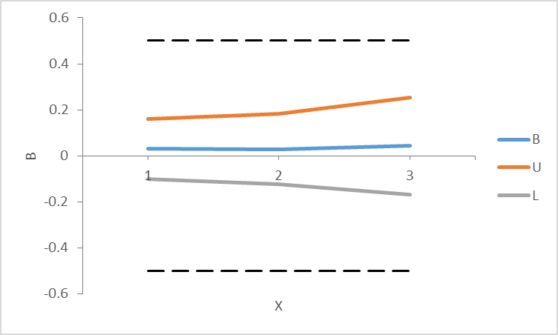

图5 包装饮用水中霉菌酵母菌混合菌准确度

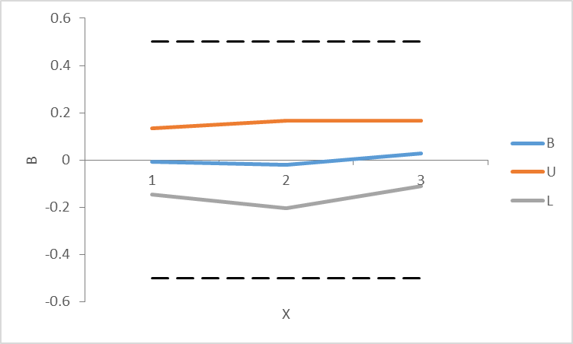

图6 饮料中霉菌酵母菌混合菌准确度

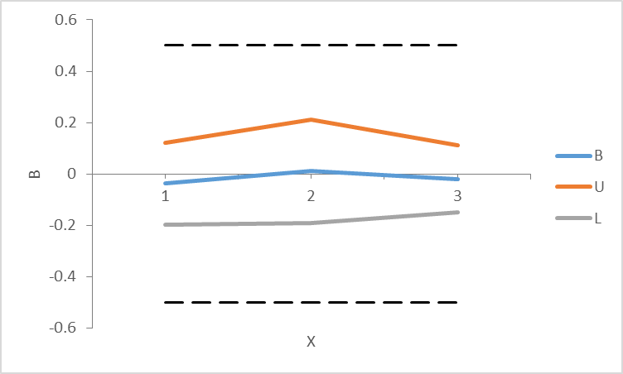

图7 包装饮用水中自分离酵母菌株准确度

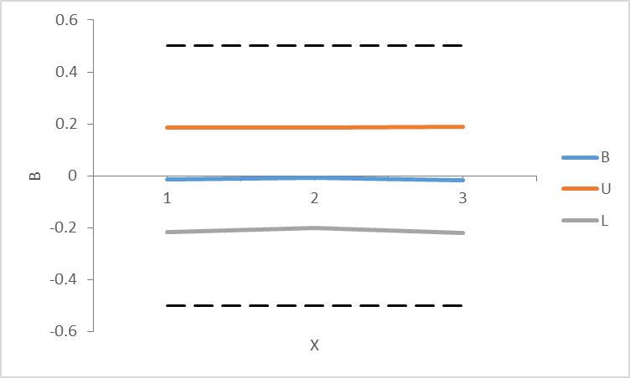

图8 饮料中自分离酵母菌准确度

参考GB 4789.45-2023，将验证中的关键性能参数重复性限r和再现性限R列出：

|  |  |  |  |
| --- | --- | --- | --- |
| 样品 | 浓度 | 重复性限r | 再现性限R |
| 包装饮用水中  霉菌酵母菌混合菌 | 低浓度 | 0.06 | 0.24 |
| 中浓度 | 0.14 | 0.29 |
| 高浓度 | 0.27 | 0.42 |
| 饮料中  霉菌酵母菌混合菌 | 低浓度 | 0.11 | 0.27 |
| 中浓度 | 0.06 | 0.34 |
| 高浓度 | 0.09 | 0.26 |
| 包装饮用水中  自分离酵母菌株 | 低浓度 | 0.13 | 0.30 |
| 中浓度 | 0.12 | 0.38 |
| 高浓度 | 0.07 | 0.24 |
| 饮料中  自分离酵母菌株 | 低浓度 | 0.19 | 0.39 |
| 中浓度 | 0.08 | 0.36 |
| 高浓度 | 0.09 | 0.38 |

对三家实验室间的结果进行汇总和统计，采用GB4789.45 中的附录D进行结果计算并作图，得出包装饮用水和饮料的*β-ETI*上限*U*都不高于0.3下限*L*都不低于-0.3；优于GB4789.45规定的*β-ETI*上限*U*都不高于0.5且下限*L*都不低于-0.5的要求。因此依据GB4789.45，EZ-FLUO微生物荧光染色方法在检测饮料和包装饮用水中霉菌酵母菌计数时，其结果准确度与GB4789.15一致。

1. **验证结论**

该方法经过实验室内验证和实验室间验证，结论如下：

EZ-Fluo™/Milliflex® Quantum微生物荧光染色快速检测方法在饮料和包装饮用水中霉菌和酵母菌的计数方法与GB 4789.15-2016《食品安全国家标准 食品微生物学检验 霉菌和酵母计数》的第一法进行验证比较后，其准确度在包装饮用水和饮料的*β-*期望容忍区间在±0.4，符合GB4789.45规定的可接受性限值范围。结果表明EZ-Fluo™/Milliflex® Quantum微生物快速检测系统在饮料和包装饮用水霉菌和酵母菌的检测结果与GB 4789.15的检测结果比对，在准确度方面符合GB 4789.45对方法等效性的要求。EZ-Fluo™/Milliflex® Quantum微生物快速检测系统能将饮料和包装饮用水中霉菌和酵母菌检测时间显著缩短，从国标方法的5天缩短至48小时。

所以，根据本次评估数据，EZ-Fluo™/Milliflex® Quantum微生物荧光染色快速检测系统可以在不改变现有饮料和包装饮用水企业常用的膜过滤方法以及传统培养方法的基础上将出结果时间缩短2/3左右。本方法可以用于饮料和包装饮用水企业霉菌酵母检测放行的快筛，缩短原料和产品的放行周期，降低仓储成本，延长产品货架期。

**五.与国际、国外同类标准对比情况**

与同类标准的⽐较本⽂件制定过程中未查到同类国际、国外标准。《饮料和包装饮用水中霉菌酵母菌快速计数荧光染色方法》团体标准的制定填补了该类方法的标准空白。

**六.与我国有关现行法律、法规和其他强制性标准的关系。**

本标准与现行相关法律、法规、规章及相关标准，特别是强制性标准完全保持一致。

本标准的技术要求不低于GB强制性标准相关技术要求。

**七、重大意见分歧的处理经过和依据**

标准制定过程中未发生重大分歧意见。

**八、贯彻标准的要求和措施建议**

建议本标准批准发布予以实施。本标准发布实施后可为饮料及包装饮用水生产企业、第三方检测机构和食品安全监管等提供检测依据。

**九、废止现行相关标准的建议**

无

**十、其他应予说明的事项**

无

**《饮料中霉菌酵母快速检测-荧光染色方法》标准起草工作组**

2025 年2 ⽉28 ⽇

**附件1：**中农孚德检测技术（武汉）有限公司---团体标准《饮料中霉菌酵母快速检测-荧光染色方法》验证评价报告

**附件2.** 沈阳海关技术中⼼---团体标准《饮料和包装饮用水中霉菌酵母菌快速计数荧光染色方法》验证评价报告

**附件3.** 通标标准技术服务（北京）有限公司------团体标准《饮料和包装饮用水中霉菌酵母菌快速计数荧光染色方法》验证评价报告

**附件4.** 可口可乐饮料（上海）有限公司-亚太技术中心--------团体标准《饮料和包装饮用水中霉菌酵母菌快速计数荧光染色方法》验证报告